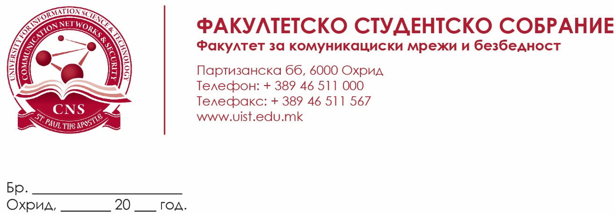

Врз основа на член 31 став 3 од Законот за високото образование („Службен весник на Република Македонија” бр. 82/2018 и 178/21) и член 39 од Статутот на Факултетското студентско собрание на Факултетот за комуникациски мрежи и безбедност, Факултетското студентско собрание на Факултетото за комуникацсики мрежи и безбедност, објавува

КОНКУРС
за избор на заменик студентски правобранител од Факултетското студентско собрание на Факултетот за комуникациски мрежи и безбедност

Кандидатите за заменик студентски правобранител од Факултетското студентско собрание на Факултетот за комуникациски мрежи и безбедност треба да ги исполнуваат следните услови:
- Да е редовен студент на Факултетот за комуникациски мрежи и безбедност;
- Да е со просечна оценка од најмалку 8;

Предност ќе имаат кандидатите кои имале активно учество во проекти, невладини организации и слично.

Во прилог со Пријавата, кандидатите треба да достават:
- Потврда за редовен студент,
- Потврда за просечна оценка од факултет,
- Кратко CV (биографија) во Europass формат
- Мотивационо писмо

Мандатот на заменик студентски правобранител ќе трае до завршување на мандатот на Студентскиот правобранител на Универзитетот за инфорамтички науки и технологии „Св. Апостол Павле “ Охрид, до 27.10.2023 година.
Кандидатите за заменик студентски правобранител треба да ги достават потребните документи во рок од 15 (петнаесет) дена од објавување на конкурсот на веб страната на Универзитетот и огласните табли на факултетите, сметано од наредниот ден од денот на објавувањето.

Согласно член 40 од Сатутот на Факултетското студентско собрание на Факултетот за комуникацсики мрежи и безбедност, Факултетското студентско собрание го избира заменикот студентскиот правобранител по предлог на Конкурсна комисија формирана од Факултетското студентско собрание на седница одржана на ден 06.10.2022 година. Откако ќе истече рокот за пријавување на кандидати за заменик студентски правобранител, Факултетското студентско собрание на предлог на Конкурсната комисија на посебна седница ќе избере заменик студентски правобранител.

Документацијата за кандидатите можат да ја достават во архивата на Факултетот за комуникациски мрежи и безбедност при Универзитетот за информатички науки и технологии „Св. Апостол Павле“ Охрид, на адреса: ул. Партизанска, бб, Дом на АРМ, Охрид, секој работен ден од 9:00 до 14:00 часот или електронски на емаил адреса contact@uist.edu.mk до Конкурсна комисија при Факултетското студентско собрание на Факултетот за комуникацсики мрежи и безбедност со назнака: „За Конкурс за избор на заменик студентски правобранител“

Дополнителни информации во врска со конкурсот може да добите преку елетронска пошта на contact@uist.edu.mk или на тел: 046/511-000.

Со почит,
ФСС CNS

